https://github.com/phongntcc25tth-art/Google-Doc.com
BÁO CÁO KẾT THÚC MÔN LẬP TRÌNH THIẾT BỊ DI ĐỘNG
Nhóm thực hiện đề tài:
Nguyễn Tấn Phong -25th2515
Tên dự án App Ứng dụng Game Ghép Hình Nhớ (Memory Match) — Trò chơi rèn luyện trí nhớ trên Android

1.Giới thiệu
1.1. Mục tiêu
Bản phân tích và thiết kế này cung cấp bản mô tả chi tiết về hệ thống “Ứng dụng Game Ghép Hình Nhớ (Memory Match)”, bản phân tích các chức năng chủ yếu và bản thiết kế các chức năng chính yếu của ứng dụng Android.
1.2. Các định nghĩa và từ viết tắt
STT | Thuật ngữ/Từ viết tắt | Mô tả
1 | SRS | Software Requirement Specification
2 | BR | Business Rule
3 | SC | Screen
4 | UC | Use Case
5 | CRUD | Create/Read/Update/Delete a record in database
6 | UI | User Interface
Bảng 1: Các từ viết tắt và thuật ngữ
Trang
Bảng 2: Các tham khảo
STT | Tham khảo
1 | Tài liệu môn Lập trình Thiết bị Di động
2 | Android Studio / Android SDK
3 | Mã nguồn dự án GitHub: https://github.com/phongntcc25tth-art/Google-Doc.com
2.Phân tích yêu cầu
2.1. Mô tả dự án
Ứng dụng Game Ghép Hình Nhớ cho phép người chơi rèn luyện khả năng ghi nhớ thông qua việc lật và ghép các cặp thẻ có hình giống nhau.
• Player có thể đăng ký, đăng nhập vào ứng dụng và bắt đầu trò chơi.
• Player lựa chọn cấp độ: Dễ, Trung bình hoặc Khó.
• Player lật hai thẻ trong mỗi lượt để kiểm tra hai hình có giống nhau hay không.
• Hệ thống tự động tính điểm, số lượt chơi và thời gian hoàn thành.
• Player xem kết quả sau khi hoàn thành và có thể chơi lại.
• Admin có thể quản lý cấp độ, dữ liệu người chơi và kết quả trò chơi.
2.2. Actors và Use Cases
Các Use Case được xây dựng lại theo đúng cấu trúc của tài liệu mẫu, nhưng nội dung được thay đổi cho phù hợp với ứng dụng Memory Match.
Trang
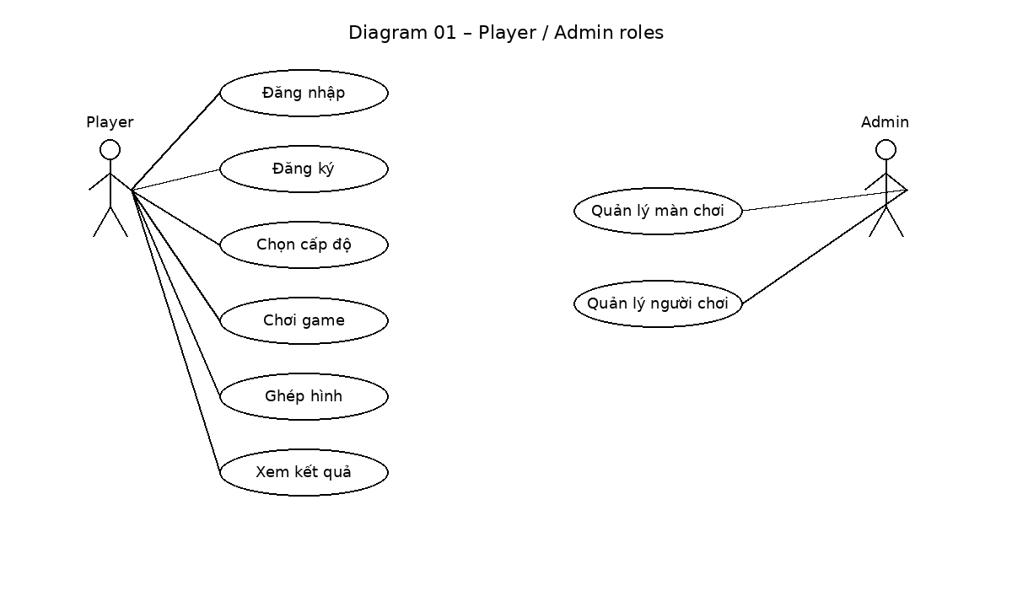
Diagram 01 – Player / Admin roles
2.2.1. Mô tả Actors
Tên Actor | Mô tả
Player | Player đăng nhập, chọn cấp độ, chơi ghép hình, xem điểm và kết quả.
Admin | Admin đăng nhập để quản lý cấp độ, người chơi và dữ liệu kết quả.
2.2.2. Mô tả Use Cases
Code | Name | Brief Description
UC01* | Đăng nhập | Cho phép actor đăng nhập vào hệ thống
UC02* | Đăng ký | Cho phép Player tạo tài khoản
UC03* | Chọn cấp độ | Cho phép Player chọn mức độ chơi
UC04* | Chơi Memory Match | Cho phép Player lật và ghép các cặp hình
UC05* | Xem kết quả | Cho phép Player xem điểm và kết quả sau trận chơi
UC06 | Xem bảng xếp hạng | Cho phép Player xem thành tích
UC07 | Quản lý cấp độ | Cho phép Admin thêm, sửa, xóa cấp độ
UC08 | Quản lý người chơi | Cho phép Admin quản lý tài khoản
Trang
Code | Name | Brief Description
UC09 | Đăng xuất | Cho phép actor kết thúc phiên làm việc
UC10 | Lưu điểm | Lưu kết quả trận chơi vào hệ thống
3. Yêu cầu chức năng
(Viết description đầy đủ các Use cases nhưng chỉ vẽ đính kèm các Sequence/Activity cần thiết để minh họa cho các Use Case chính yếu)
3.1. UC01: Login
Name | Login | Code | UC01
Description | Cho phép Actor đăng nhập vào hệ thống
Actor | Admin/Player | Trigger | Khi Actor bấm nút đăng nhập
Pre-condition | Actor đã có tài khoản
Post condition | Chuyển tới trang chính với chức năng tương ứng
Activities
Actor | System
1. Nhập tên đăng nhập/mật khẩu và chọn nút Login. | 2. Kiểm tra thông tin tài khoản và chuyển đến màn hình chính.
MS01: “Tên đăng nhập và/hoặc mật khẩu không chính xác. Vui lòng kiểm tra và thử lại.”
Activity Login
Trang
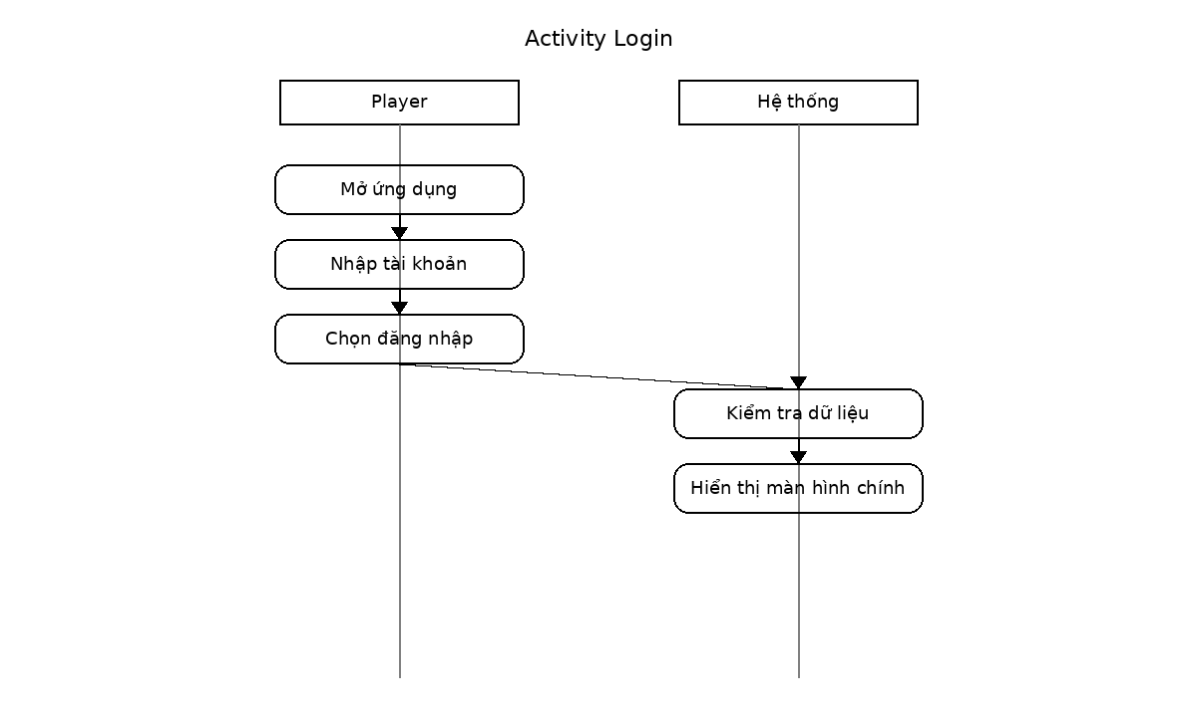
Activity Login
Trang
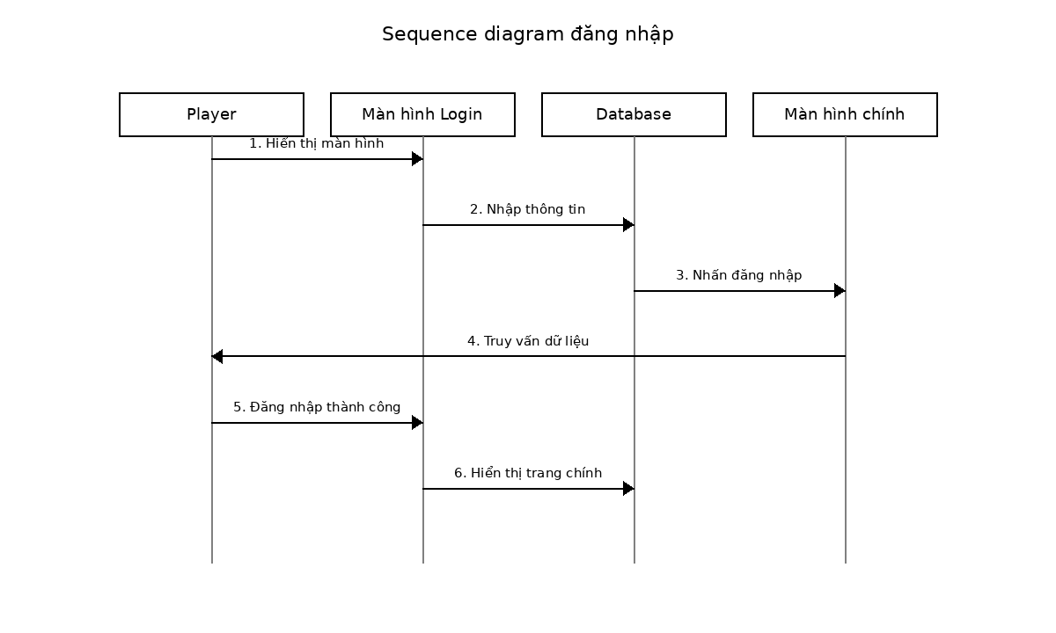
Sequence Login
3.2. UC02: Chơi Memory Match
Name | Chơi Memory Match | Code | UC04
Description | Cho phép Player chơi game ghép các cặp hình giống nhau.
Actor | Player | Trigger | Khi Player chọn bắt đầu trò chơi
Pre-condition | Player đã chọn cấp độ.
Post condition | Hiển thị kết quả khi hoàn thành màn chơi.
Trang
Activities
Actor | System
1. Player chọn hai thẻ trong mỗi lượt. | 2. Hệ thống lật thẻ và so sánh hai hình.
3. Nếu giống nhau, Player được cộng điểm. | 4. Nếu khác nhau, hệ thống úp lại hai thẻ.
5. Player tiếp tục cho đến khi ghép hết các cặp. | 6. Hệ thống tính kết quả và lưu điểm.
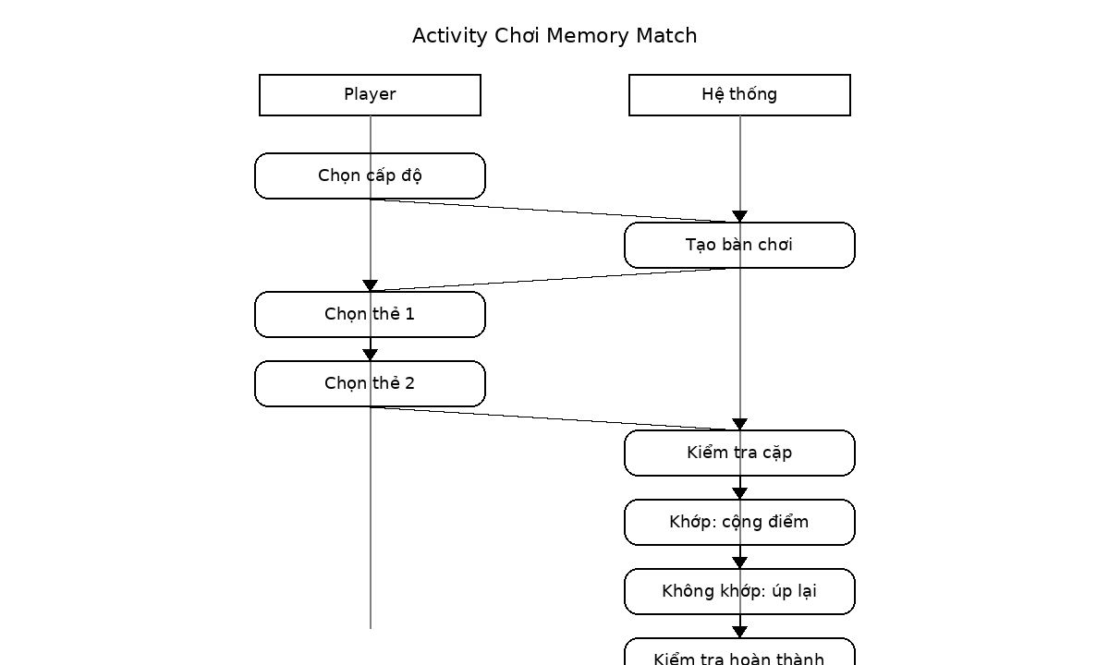
Activity Chơi Memory Match
Trang
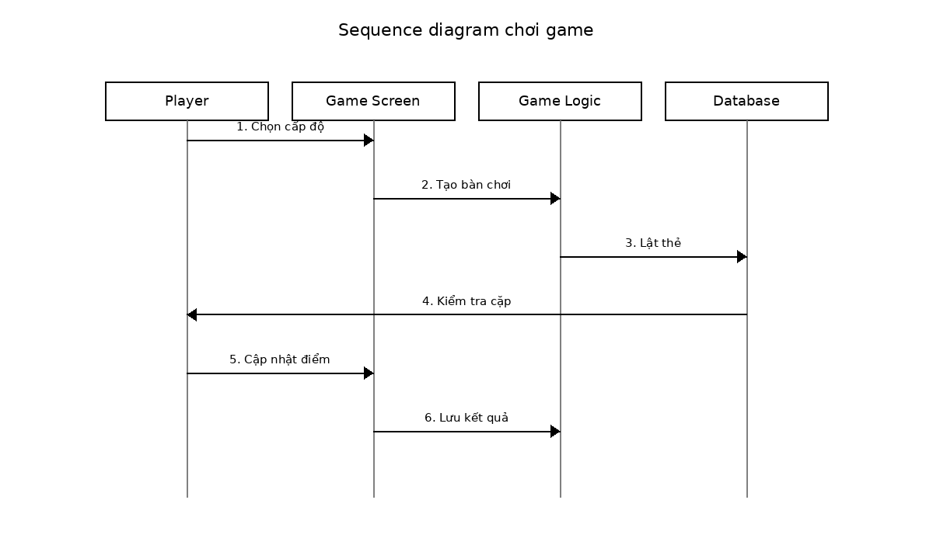
Sequence Chơi Memory Match
Trang
3.3. UC03: Chọn cấp độ
Name | Chọn cấp độ | Code | UC03
Description | Cho phép Player chọn mức độ của trò chơi.
Actor | Player | Trigger | Khi Player chọn nút cấp độ
Pre-condition | Ứng dụng đã mở.
Post condition | Hiển thị bàn chơi theo cấp độ đã chọn.
Activities
Actor | System
1. Player mở danh sách cấp độ và chọn Dễ/Trung bình/Khó. | 2. Hệ thống kiểm tra cấu hình và tải bàn chơi tương ứng.
3. Player bấm bắt đầu. | 4. Hệ thống mở màn hình game.
MS01: “Cấp độ không khả dụng. Vui lòng chọn cấp độ khác.”
Trang
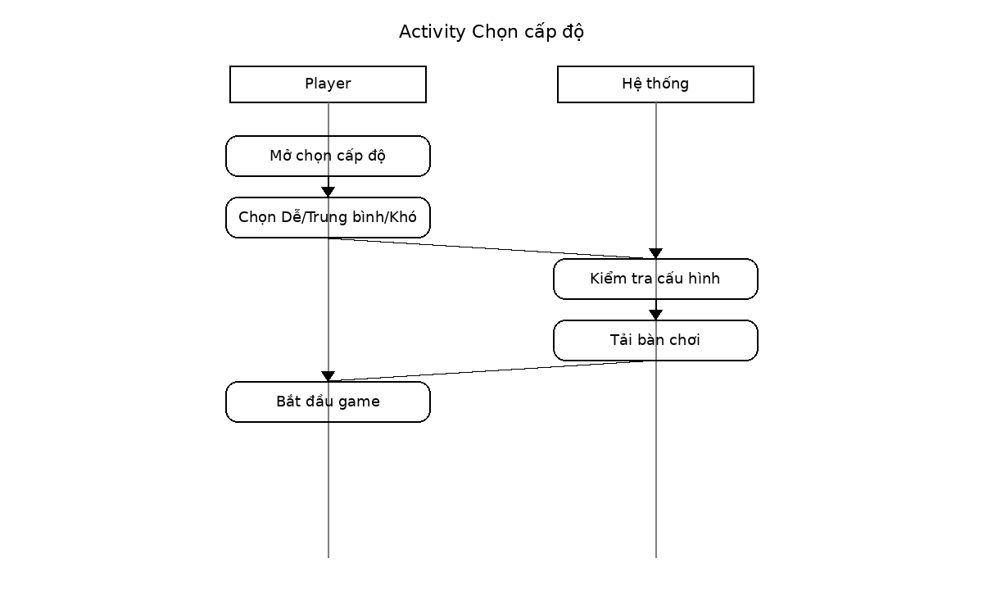
Activity Chọn cấp độ
Trang
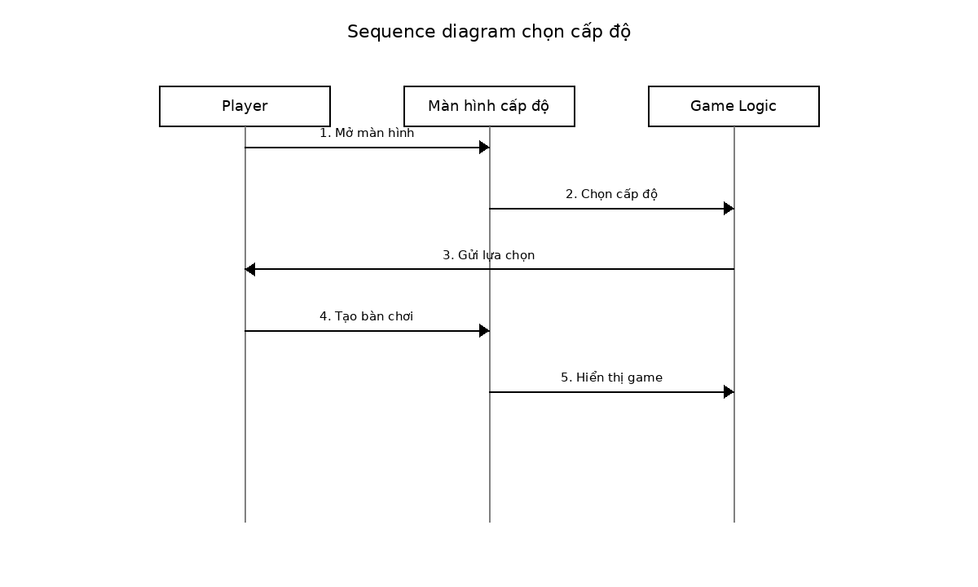
Sequence Chọn cấp độ
Trang
3.4. UC04: Ghép hình
Name | Ghép hình | Code | UC04
Description | Cho phép Player lật hai thẻ và kiểm tra cặp hình giống nhau.
Actor | Player | Trigger | Khi Player chạm vào thẻ
Pre-condition | Trò chơi đang diễn ra.
Post condition | Cặp đúng được giữ lại; cặp sai được úp xuống.
Activities
Actor | System
1. Chọn thẻ thứ nhất. | 2. Hiển thị mặt trước thẻ thứ nhất.
3. Chọn thẻ thứ hai. | 4. So sánh hai thẻ.
5. Tiếp tục đến khi hết các cặp. | 6. Cập nhật điểm và số lượt.
Business Rules: Mỗi lượt chỉ được chọn tối đa hai thẻ. Hai thẻ giống nhau được giữ mở; hai thẻ khác nhau được úp lại.
Trang
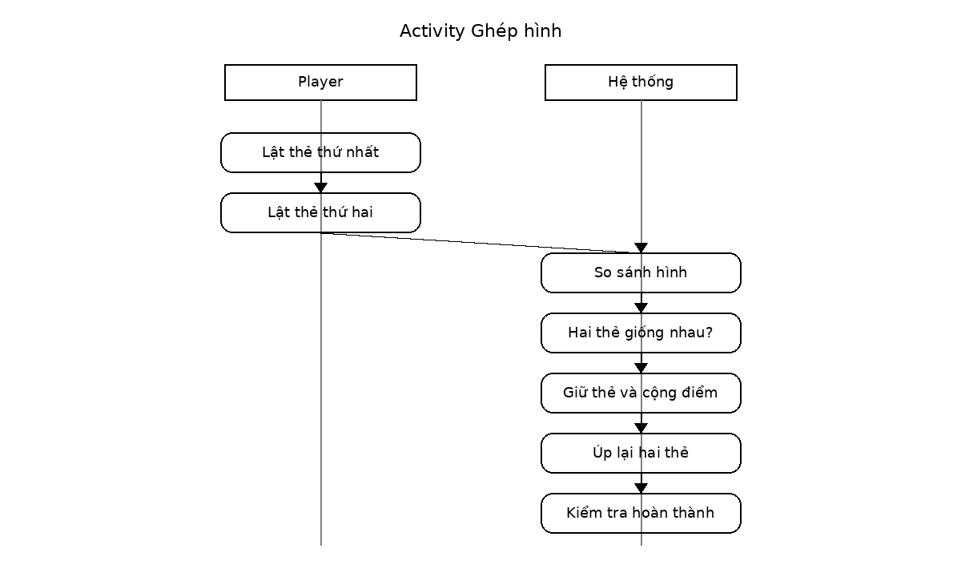
Activity Ghép hình
Trang
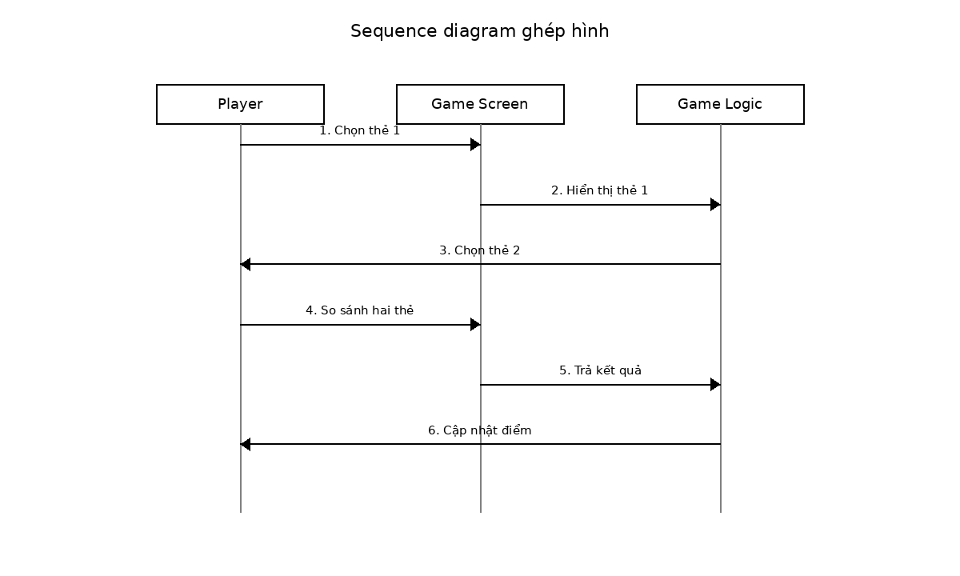
Sequence Ghép hình
Trang
3.5. UC05: Xem kết quả
Name | Xem kết quả | Code | UC05
Description | Cho phép Player xem điểm, số lượt và thời gian sau khi hoàn thành.
Actor | Player | Trigger | Khi hoàn thành tất cả cặp hình
Pre-condition | Player đã ghép hết các cặp.
Post condition | Hiển thị màn hình kết quả và lưu thành tích.
Activities
Actor | System
1. Player hoàn thành bàn chơi. | 2. Tính điểm dựa trên số lượt, thời gian và cấp độ.
3. Player xem kết quả. | 4. Lưu kết quả vào cơ sở dữ liệu.
 | 5. Hiển thị lựa chọn chơi lại hoặc thoát.
MS01: “Không thể lưu kết quả. Vui lòng thử lại.”
Trang
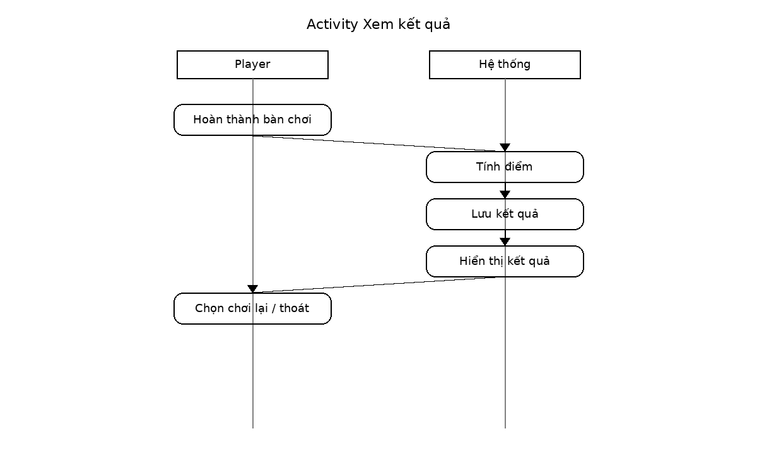
Activity Xem kết quả
Trang
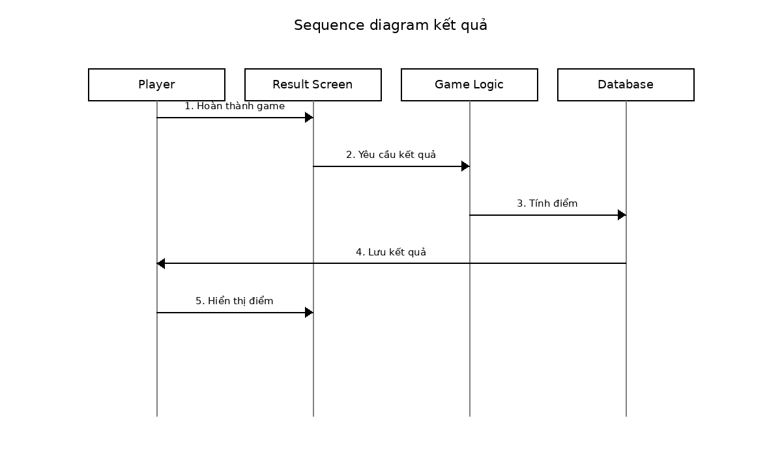
Sequence Xem kết quả
Trang
4.Thiết kế hệ thống
4.1. Kiến trúc hệ thống
Kiến trúc chính của ứng dụng được tổ chức theo các lớp: giao diện Android, lớp xử lý luật chơi, lớp dữ liệu và lớp lưu trữ/backup. Người chơi thao tác trên giao diện; Game Logic xử lý việc lật thẻ, kiểm tra cặp, điểm số và thời gian; dữ liệu tài khoản và kết quả được lưu trữ.
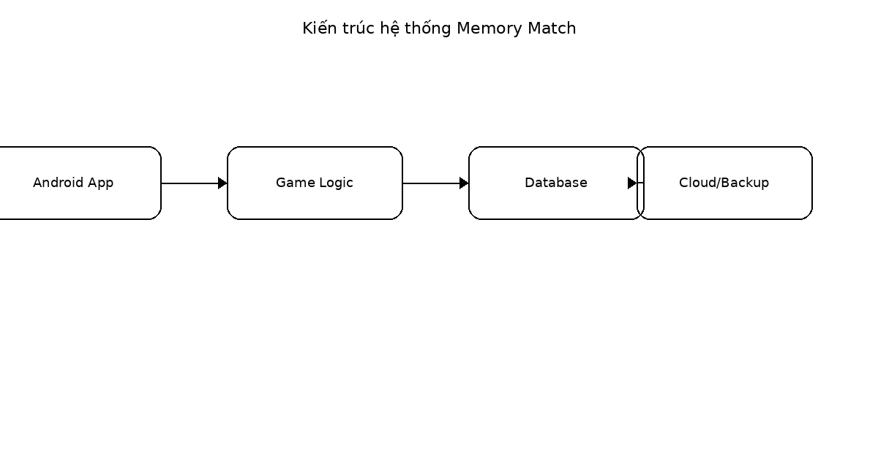
Kiến trúc chính
Framework + ngôn ngữ lập trình dùng để phát triển: Android Studio, Android SDK và ngôn ngữ lập trình Android phù hợp với cấu hình dự án. Cấu hình hệ thống gồm thiết bị Android và bộ nhớ lưu dữ liệu trò chơi.

Sơ đồ phân cấp chức năng
ỨNG DỤNG GAME GHÉP HÌNH NHỚ
│
├── MÀN HÌNH CHÍNH
│ ├── Chọn cấp độ chơi
│ ├── Xem điểm cao nhất
│ ├── Xem lịch sử chơi
│ └── Hướng dẫn cách chơi
│
├── CHƠI GAME
│ ├── Hiển thị lưới thẻ
│ ├── Lật mở thẻ
│ ├── Kiểm tra cặp giống
│ ├── Đếm thời gian thực
│ ├── Đếm số lượt lật
│ └── Kiểm tra hoàn thành
│
└── QUẢN LÝ DỮ LIỆU
├── Lưu kết quả chơi
├── Tính điểm số
├── Xem lịch sử
└── Cập nhật điểm cao nhất

6. Tổng kết
6.1. Các chức năng đã hoàn thành
• Đăng nhập, đăng ký.
• Chọn cấp độ.
• Chơi ghép hình.
• Kiểm tra cặp hình.
• Tính điểm và thời gian.
• Xem kết quả.
6.2. Các chức năng có thể phát triển thêm
• Bảng xếp hạng trực tuyến.
• Nhiều bộ hình và chủ đề.
• Âm thanh và hiệu ứng lật thẻ.
• Chế độ thi đấu nhiều người.
• Thành tích và phần thưởng.
• Đồng bộ dữ liệu giữa nhiều thiết bị.
Link video demo:https://github.com/phongntcc25tth-art/Google-Doc.com

